 | www.stat.gov.kz
Пресс-релиз | № 021020100000/9901  28.12.2021г.

Валовой внутренний продукт методом производства за 9 месяцев 2021 год

Индекс физического объема (ИФО) Валового внутреннего продукта (ВВП) за январь-сентябрь 2021 года (по отчетным данным) по отношению к соответствующему периоду предыдущего года составил 103,6%. В структуре ВВП доля производства товаров занимает 41,4%, услуг – 51,6%.
Номинальное значение и структура ВВП
 | ВДС,  млн. тенге | Структура, в % | К предыдущему году, в %
 |  |  | ИФО | дефлятор
Валовой внутренний продукт | 53 029 365,7 | 100,0 | 103,6 | 111,7
Производство товаров | 21 973 739,5 | 41,4 | 103,5 | 115,7
Сельское, лесное и рыбное хозяйство | 2 709 556,8 | 5,1 | 101,4 | 114,8
Промышленность | 16 182 687,3 | 30,5 | 102,6 | 119,2
Строительство | 3 081 495,4 | 5,8 | 109,7 | 101,0
Производство услуг | 27 318 285,1 | 51,6 | 103,1 | 107,4
Валовая добавленная стоимость | 49 292 024,6 | 93,0 | 103,3 | 110,9
Чистые налоги на продукты | 3 737 341,1 | 7,0 | 108,5 | 123,2

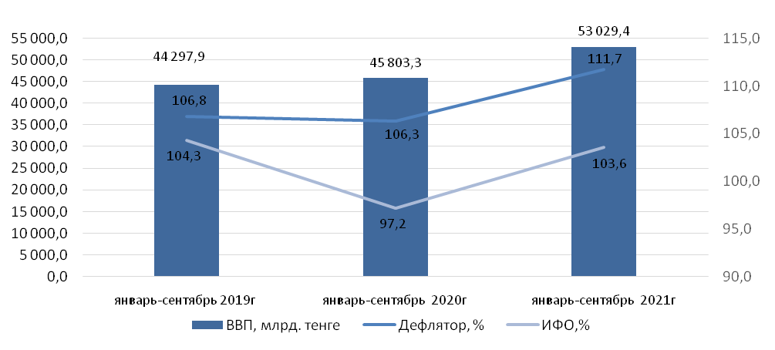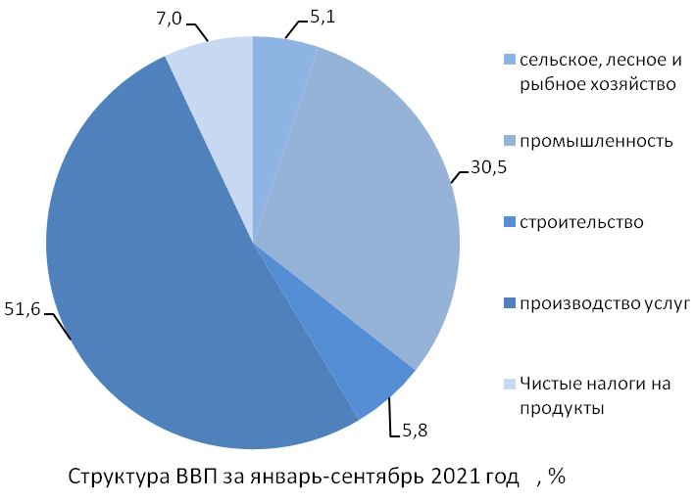
_______________________________________________________________________________________________________________________
ВВП – в рыночных ценах представляет собой конечный результат производственной деятельности производителей-резидентов.
ИФО ВВП характеризует изменение объемов производства товаров и услуг в экономике за определенный период.

www.stat.gov.kz / Официальная статистика / По отраслям / Статистика национальных счетов

Исполнитель:  Шигамбаева З.А.  Ибраева Д.К.  Тел. +7 7172 74 93 02 | И.о директора департамента:  Торгаутова А.К.  Тел. +7 7172 74 95 27 | Пресс-служба:  Алдангаркызы А.  Тел. +7 7172 749002  E-mail: aldangarkyzy@aspire.gov.kz | Адрес:  010000, г.Нур-Султан  Мәңгілік ел, 8  Дом Министерств, 4 подъезд

© Агентство по стратегическому планированию и реформам Республики Казахстан Бюро национальной статистики

